# 球队管理系统

1. 数据库设计
2. 俱乐部信息表(ClubInfo)

俱乐部编号：ClubID int自动增长主键

俱乐部名称：ClubName varchar非空唯一键

1. 球员信息表(PlayerInfo)

球员编号：PlayerID int自动增长主键

球员姓名：PlayerName varchar非空唯一键

球员位置：Position varchar非空检查约束（只能为“控球后卫”、“得分后卫”、“小前锋”、“大前锋”、“中锋”）

球员身高：PlayerHeight float 非空检查约束（必须大于0）

球员体重：PlayerWeight float 非空检查约束（必须大于0）

所属俱乐部：ClubID 非空外键，关联ClubInfo表ClubID字段

曾获荣誉：PlayerHonor varchar可以为空

1. 操作员信息表（Operator）

账号AccID varchar非空主键

密码AccPWD varchar非空

1. 要求

完成球队管理系统，要求如下：

1. 新增、删除球队。
2. 新增、修改、删除球员信息，并实现查询功能
3. 请按推荐步骤完成上述功能
4. 推荐实现步骤
5. 打开数据库，使用sa用户登录，密码为svse。
6. 创建数据库和数据表。
7. 使用VS创建一个Winform程序。
8. 设计登录窗体，界面如下

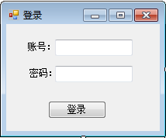

说明：密码字符显示为“*”。若无账号或密码应使用提示框报错。

1. 设计主界面，要求使用Mdi窗体，拥有菜单和工具栏，效果如下。

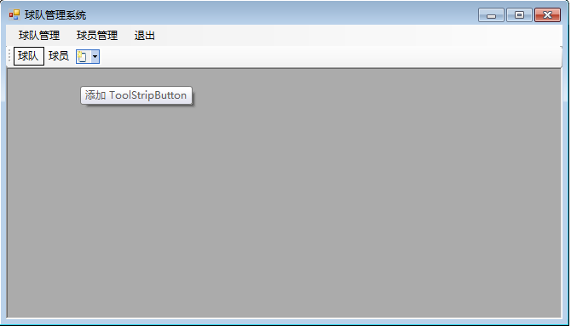

1. 点击菜单上的“球队管理”或者工具栏上的“球队”按钮，会打开球队管理界面，如下。

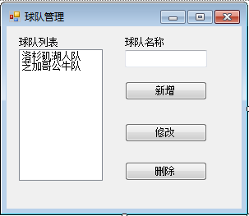

说明：

1. 打开窗体时会自动将数据库中所有球队名称显示在列表框中。
2. 点击球队列表中的某一支球队，会将该球队的名称显示在右方的文本输入框中。
3. 在文本输入框输入球队名称，再点击新增按钮，会新增一支球队，并更新左侧列表框中的信息。
4. 选中左侧列表框中的某一支球队，修改显示在右方的文本输入框中的球队名称，再点击“修改”按钮，可以实现修改功能，并更新左侧列表框中的信息。
5. 选择左侧列表框中的某一支球队，点击“删除”按钮，会将左侧列表框中该球队信息删除掉。
6. 点击菜单上的“球员管理”或者工具栏上的“球员”按钮，会打开球员管理界面，如下。

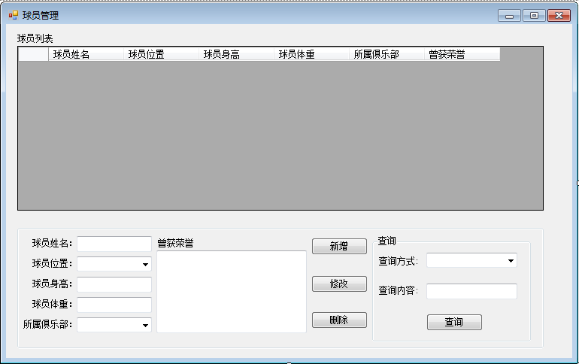

说明：

1. 打开窗体后会自动查询所有球员信息，并显示在DataGridView控件中。
2. 选中DataGridView控件中某一条球员信息后，会将该球员信息显示在下方的文本或组合框控件中。
3. 在下方的文本框或组合框中输入数据再点击新增后，可以添加新球员
4. 选中某行球员记录，在下方文本框或组合框中修改数据再点击“修改”按钮，可以实现修改功能。
5. 选中某行球员记录，点击“删除”按钮，可以删除该球员信息。
6. 右方查询容器中，查询方式组合框有三种查询方式，如下图

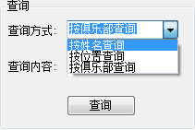

1. 选择相应的查询方式，再在查询内容文本框中输入查询条件值，点击查询后即可将查询结果显示在DataGridView控件中。